Georgien: Moderator beschimpft Putin und löst heftigen Gegenprotest aus

TV-Programm musste unterbrochen werden

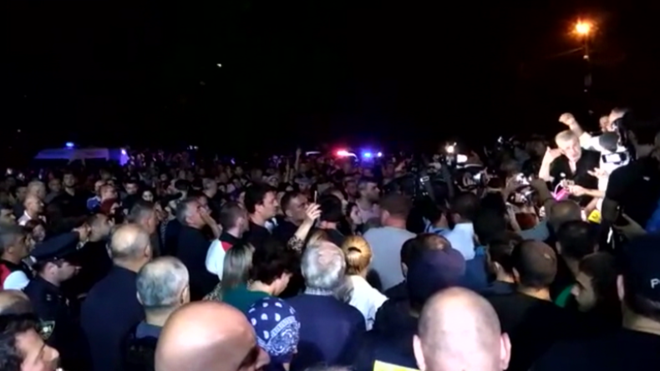

Die bilateralen Beziehungen zwischen Russland und Georgien sind anhaltend auf einem Tiefpunkt. Dennoch hat es ein georgischer Moderator nun zu weit getrieben, indem er den russischen Präsidenten Wladimir Putin wüst beleidigte. Er bezeichnete ihn unter anderem als "dreckigen Besatzer" und erklärte, dass dessen "Sklaven" keinen Platz im "schönen Georgien haben".
Empört über die Aussagen des Moderators Georgy Gabunia zogen Hunderte Menschen protestierend vor das Gebäude des Senders Rustavi 2, bewarfen es mit Eiern und Flaschen und zwangen den Sender dazu, sein Programm für einige Stunden einzustellen.
Die Einwohner von Tiflis, die vor das Gebäude der Fernsehgesellschaft gezogen waren, forderten die Entlassung des Fernsehjournalisten sowie des Generaldirektors Nick Gvaramiya.
"Es wurde beschlossen, die Übertragung auszusetzen, bis die Sicherheit des TV-Kanals gewährleistet ist", sagte Gvaramiya, nachdem die Sendung gestoppt wurde.
Gabunia soll sich nicht nur in vulgärer Sprache über Wladimir Putin ausgelassen haben, sondern auch keinen Halt vor seinen verstorbenen Eltern gemacht haben. Der Auftritt löste auch im Netz einen Sturm der Entrüstung aus.
Der Auftritt zwang die verantwortliche Fernsehgesellschaft, eine offizielle Erklärung abzugeben, in der sie sich für die obszöne Sprache des Journalisten entschuldigte.
Auch georgische Spitzenpolitiker, wie der Außenminister, der Premierminister und die Präsidentin des Landes, verurteilten Gabunias verbale Entgleisungen.
Die georgische Präsidentin Salome Surabischwili hat diese scharf verurteilt.
"Sie widersprechen allen georgischen Traditionen, dienen nur dazu, die Spannungen im Land, mit Russland und in der Region zu verstärken", schrieb sie auf Twitter.
Der georgische Premierminister Mamuka Bakhtadze warf dem Sender Rustavi 2 auf Twitter vor, "zu provozieren und zu versuchen, das Land zu destabilisieren".
Am 21. Juni unterzeichnete Putin ein Dekret zur Aussetzung von Flügen russischer Fluggesellschaften nach Georgien ab dem 8. Juli nach Protesten gegen die Regierung in Tiflis.
Die Spannungen begannen, nachdem der russische Abgeordnete Sergej Gavrilov am 20. Juni während der Interparlamentarischen Versammlung zur Orthodoxie vom Sitz des georgischen Parlamentspräsidenten aus vor dem Publikum sprach.
Quelle: https://lenta.ru/news/2019/07/08/eto_beda/?utm_source=smi2&utm_medium=exchange&es=smi2

